Программный модуль «ИСКР» (Интеллектуальная Система Контроля Разговоров)

Руководство оператора

Листов _20

**АННОТАЦИЯ**

Настоящая инструкция предназначена для пользователей программного модуля «ИСКР» (интеллектуальная система контроля разговоров), в части работы сотрудника ФСИН России в «МИНОС», осуществляющих контроль телефонных переговоров СК.

Программный модуль «ИСКР» (интеллектуальная система контроля разговоров) – это автоматизированная система, разработанная для помощи сотрудникам оперативных служб, осуществляющих контроль нарушений в телефонных переговорах СК, которые производятся при помощи специализированной закрытой телефонной сети.

На данный момент нарушениями считается удержание вызова, переход в разговоре на иностранную речь и использование стоп-слов. Типы нарушений добавляются в систему по мере обучения нейронной сети.

Разговор анализируется в режиме реального. Результат обнаружения нарушений сохранятся в журнале звонков и доступен для дальнейшего анализа.

Программный модуль «ИСКР» (интеллектуальная система контроля разговоров) функционирует совместно с программой «МИНОС».

ОГЛАВЛЕНИЕ

Термины и определения 4

1. НАЗНАЧЕНИЕ ПРОГРАММЫ 5

2. УСЛОВИЯ ВЫПОЛНЕНИЯ ПРОГРАММЫ 6

3. НАЧАЛО РАБОТЫ 7

4. МОНИТОРИНГ НАРУШЕНИЙ 9

4.1. Мониторинг нарушений в разделе «Учёт спецконтингента» 9

4.2. Мониторинг нарушений в разделе «Контроль звонков» 13

4.3. Мониторинг нарушений в разделе «Онлайн контроль» 14

5.ВАЛИДАЦИЯ НАРУШЕНИЙ. 16

6. ПЕРЕЧЕНЬ СОКРАЩЕНИЙ 18

**Термины и определения**

**МИНОС** - Личный кабинет сотрудника ФСИН России в АПК «Зонателеком».

**Спецконтингент, СК -** осужденное или подследственное лицо, содержащееся под стражей на территории исправительных учреждений.

# 1. НАЗНАЧЕНИЕ ПРОГРАММЫ

Программный модуль «ИСКР» (интеллектуальная система контроля разговоров) предназначен для выявления противоправных действий при осуществлении аудио или видео звонка.

Программный модуль позволяет:

* распознавать переход речи осужденных с русского языка на иностранный;
* выявлять стоп-слова и словосочетания, несущие в себе противоправные действия в аудио или видео коммуникации осужденного;
* отслеживать стоп-слова и словосочетания, заданные со стороны учреждения;
* отображать факт нарушения в журналах звонков.
* прерывать разговор в случае обнаружения нарушения, с последующим указанием причины нарушения.

# 2. УСЛОВИЯ ВЫПОЛНЕНИЯ ПРОГРАММЫ

Пользовательский интерфейс программного модуля «ИСКР» (интеллектуальная система контроля разговоров) доступен в программе «МИНОС», по факту прохождения авторизации по указанному разработчиком адресу. Для использования модуля необходимо наличие WEB-браузера на рабочем компьютере и доступ в сеть интернет.

Для функционирования программных сервисов, обеспечивающих реализацию логики работы, необходимо наличие на выделенном сервере ОС Linux Debian 9, СУБД PostgreSQL.

# 3. НАЧАЛО РАБОТЫ

На начальном этапе необходимо авторизоваться в «МИНОС», перейдя для этого по ссылке <https://fsin.zonatelecom.ru/>.

В окне авторизации (рисунок 1) ввести учётные данные, и нажать «Войти».

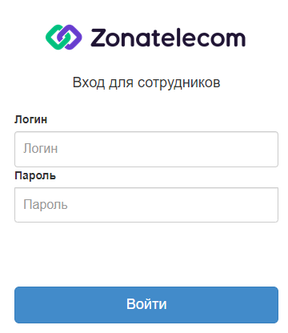

Рисунок 1 – Окно авторизации

При неверно введённых учётных данных появится сообщение «Введён не верный логин или пароль».

Если учётные данные у пользователя отсутствуют, то необходимо подать письменную заявку по электронной почте [info@zonatelecom.ru](mailto:info@zonatelecom.ru).

После прохождения авторизации, откроется главная страница «МИНОС» (рисунок 2).

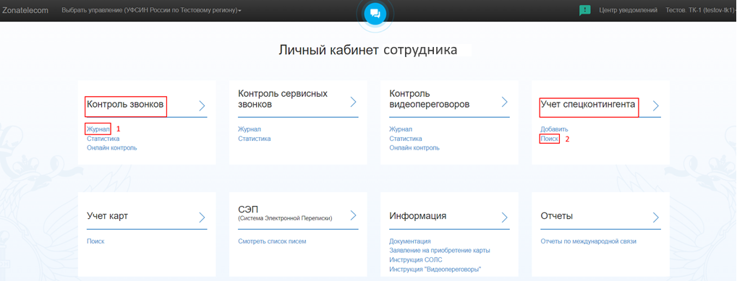

Рисунок 2 – Вид главной страницы «МИНОС»

Количество разделов может отличаться от показанных на рисунке 2, в зависимости от прав доступа пользователя и количества предоставляемых услуг в данном учреждении.

Необходимо учитывать, что при увеличении масштаба отображения окна в браузере, наименования разделов, расположенные в верхней части главной страницы («Выбрать управление», «Центр уведомлений») (рисунок 2), могут не отображаться. Для отображения доступных пользователю разделов, необходимо нажать на пиктограмму (1) (рисунок 3), расположенную в верхней правой части главной страницы.

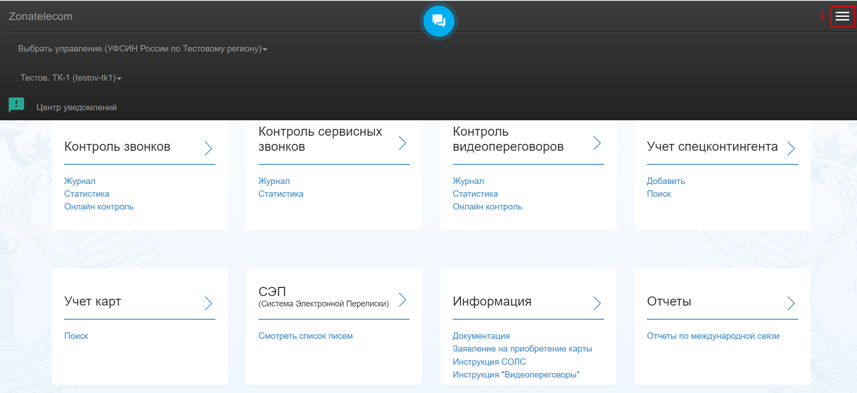

Рисунок 3 – Главная страница «МИНОС» при увеличенном масштабе.

В разделе «Выбрать управление» по умолчанию отображается управление, для которого была создана учётная запись пользователя. Редактирование записи в данном поле невозможно.

# 4. МОНИТОРИНГ НАРУШЕНИЙ

Мониторинг нарушений доступен в трёх рабочих разделах.

1. «Учет Спецконтингента», при просмотре журнала звонков в «карточке» конкретного СК.

2. «Контроль звонков», при просмотре журнала звонков СК.

3. «Онлайн контроль переговоров», в процессе онлайн контроля звонка.

## . Мониторинг нарушений в разделе «Учёт спецконтингента»

Для мониторинга нарушений в разделе «Учёт спецконтингента» необходимо перейти на вкладку «Поиск», расположенную на разделе «Учёт спецконтингента» (2) (Рисунок 2).

Далее откроется основное рабочее окно раздела (рисунок 4).

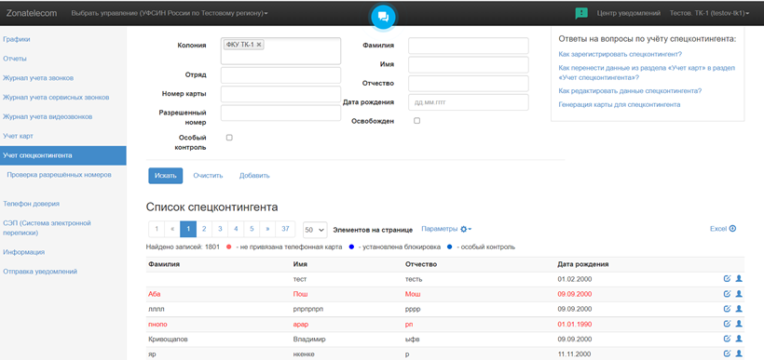

Рисунок 4 – Раздел «Учёт Спецконтингента»

В верхней части окна (рисунок 4), расположены поля фильтрации поиска. С помощью полей пользователь может найти нужную запись СК (далее СК) и просмотреть информацию о нём. В зависимости от типа учётной записи в поле «Колония» (рисунок 4) отображается либо одна колония по умолчанию, без возможности выбора, либо имеется возможность выбрать несколько колоний из состава управления.

По умолчанию, при переходе в раздел, отображается полный список СК по всем колониям (рисунок 4).

Поиск можно проводить по следующим параметрам:

**По выбранной колонии.** При нажатии кнопки «Искать» (рисунок 4), отобразится полный список СК по выбранной колонии, или нескольким колониям, в зависимости от типа учётной записи;

**По отряду.** Для поиска по отряду необходимо в поле «Отряд» (рисунок 4) ввести полное наименование или номер отряда и нажать кнопку «Искать» (рисунок 4). Поиск ведётся по полному совпадению. В результате поиска выводится список СК из указанного отряда, с учётом прочих выбранных параметров. Если поле колонии не заполнено, то поиск ведётся только по номеру отряда, в рамках колоний из состава управления ФСИН России (данный формат поиска доступен при соответствующем типе учётной записи);

**По номеру карты.** В данном случае поиск ведётся по номеру карты связи СК (при её наличии), с учётом выбранных колонии и отряда, если данные поля были заполнены;

**По разрешённому номеру.** В данном случае ведётся поиск по указанному номеру телефона, с учётом прочих выбранных параметров, если данные поля были заполнены. Формат ввода номера телефона «7 ХХХ ХХХ ХХ ХХ»;

**По ФИО СК.** В данном случае поиск ведётся по указанным Фамилии Имени и Отчеству СК. Заполнение всех полей не обязательно. Поиск также ведётся с учётом прочих введённых параметров;

**По дате рождения.** В данном случае осуществляется поиск СК по указанной дате рождения. Дата вводится в формате дд. мм. гггг. В результате поиска выводятся данные СК с указанной датой рождения, с учётом прочих введённых параметров поиска;

При проставлении метки «Особый контроль» в списке будет выводиться СК, в отношении которого установлен особый контроль.

При проставлении метки «Освобождён» в списке будет выводиться только освобожденный СК. При этом по умолчанию в таблице данный СК не отображается.

При выставленных метках «Особый контроль» и «Освобождён» поиск также ведётся с учётом прочих введённых параметров.

После ввода параметров фильтрации, необходимо нажать на кнопку «Искать» (рисунок 4), для выведения списка СК.

После поиска СК, для просмотра наличия нарушений, необходимо перейти в раздел «Редактирование». Для этого в каждой строке со списком (рисунок 4) имеется функциональная кнопка , после нажатия на которую откроется окно (рисунок 5)

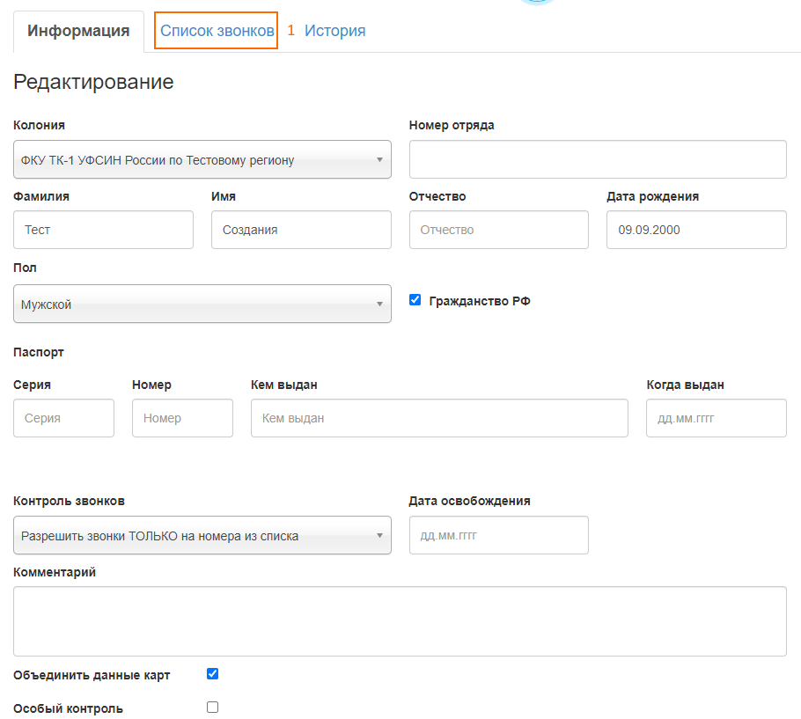

Рисунок 5 – Окно редактирования СК

В верхней части окна (рисунок 5) имеется вкладка «Список звонков» (1), при переходе на которую откроется окно со списком звонков. По умолчанию переход осуществляется на вкладку «Аудио» (1) (рисунок 6).

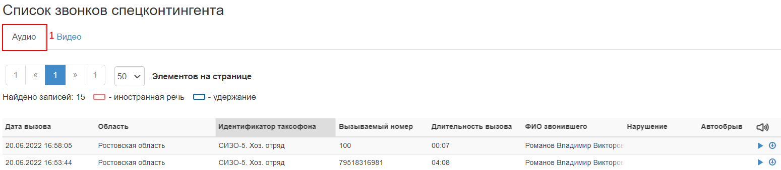

Рисунок 6 – Список аудио звонков СК

Вкладка «Аудио» содержит список аудио звонков СК.

Список представлен в виде таблицы. В поле «Нарушения» (рисунок 6) содержится наименование нарушения (в случае его наличия), допущенного СК при разговоре. На данный момент определяются нарушения типа удержание вызова и смена языка разговора в процессе звонка. Если в процессе звонка СК менял язык разговора, то в столбце отображается надпись **«ин.речь»:**

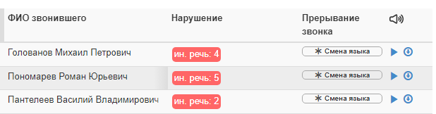

Рисунок 7 – Нарушение «Смена языка»

Если в процессе звонка, разговор был поставлен на удержание вызова, то в столбце отображается надпись «удержание».

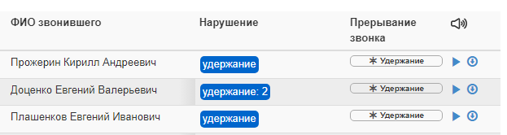

Рисунок 8 - Нарушение «Удержание»

Числа, рядом с наименованием нарушения (рисунок 7, 8) являются системными значениями и не имеют пользовательского функционала.

Не заполненный столбец означает, что нарушений во время звонка не производилось.

## Мониторинг нарушений в разделе «Контроль звонков»

Для просмотра нарушений в разделе «Контроль звонков», необходимо перейти на вкладку «Журнал», расположенную на разделе «Контроль звонков» (1) (рисунок 2), после чего откроется окно (рисунок 9).

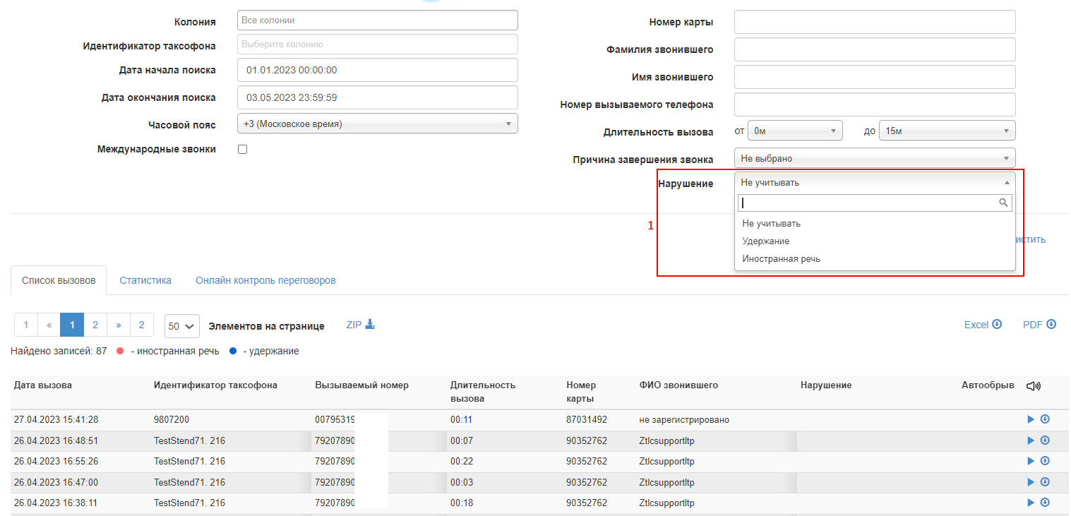

Рисунок 9. – Основное окно раздела «Контроль звонков»

По умолчанию отображается полный список звонков по колонии на текущую дату, начиная с 00ч. 00мин. 00сек., как указано в поле «Дата начала поиска» (рисунок 9). В случае, если поиск осуществляется под учетной записью «управления», то по умолчанию отображается список звонков по всем колониям из состава управления, также за текущую дату, начиная с 00ч. 00мин. 00сек. В поле «Часовой пояс» необходимо выбрать из списка часовой пояс, в зависимости от географического расположения колонии.

Для просмотра информации по звонкам конкретного СК, необходимо заполнить требуемые поля фильтрации, расположенные в верхней части окна (рисунок 9) и нажать кнопку «Искать» (заполнение всех полей не является обязательным). Результат поиска отобразится в списке вызовов (рисунок 9).

Если СК имел нарушения, то они будут отображаться в списке, в поле «Нарушение» (рисунок 9), аналогично нарушениям в разделе «Учёт СК» (рисунок 7, 8).

Для поиска СК, имеющего нарушения за тот или иной период, необходимо в поле «Нарушения» (1) (рисунок 9) выбрать из выпадающего списка требуемый тип нарушения. В полях «Дата начала поиска», «Дата окончания поиска» (рисунок 9) при необходимости задать временной диапазон и нажать кнопку «Искать» (рисунок 9). В результате поиска отобразится список СК, совершающих указанное нарушение за выбранный период.

Для выгрузки отчёта в виде файлов формата Excel или PDF необходимо нажать соответствующую функциональную кнопку  или  , расположенную над таблицей со списком звонков (рисунок 9).

## ****4.3. Мониторинг нарушений в разделе**** «****Онлайн контроль****»

Нарушения, которые СК может допускать в процессе звонков, также отображаются в режиме онлайн контроля звонков.

Для осуществления онлайн контроля аудиозвонков необходимо нажать на надпись «Онлайн контроль», расположенную в разделе «Контроль звонков» (рисунок 2), после чего откроется окно (рисунок 10).

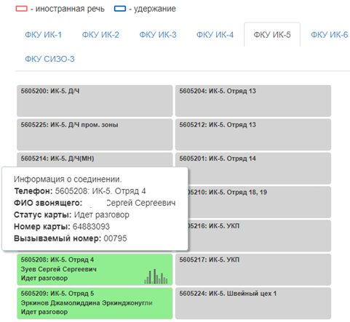

Рисунок 10. – Вид окна онлайн контроль

В окне (рисунок 10) представлен набор полей, с идентификационным номером и наименованием таксофонов, установленных в учреждении. Количество учреждений, указанных в верхней части окна, может быть разным, в зависимости от типа учётной записи пользователя.

Серый цвет поля означает, что по данному таксофону в конкретный момент не ведётся разговор.

Жёлтый цвет поля (на рисунке 3 не отображается) означает, что по данному таксофону идёт вызов абонента.

Зелёный цвет поля означает, что по данному таксофону в конкретный момент времени ведётся разговор.

Если в процессе звонка СК допускает нарушение, то поле с информацией о звонке выделяется красной рамкой, в случае использования иностранной речи.

При установке разговора на «удержание» поле с информацией о звонке будет выделено синей рамкой. Пример цветового отображения приведён на рисунке 11.

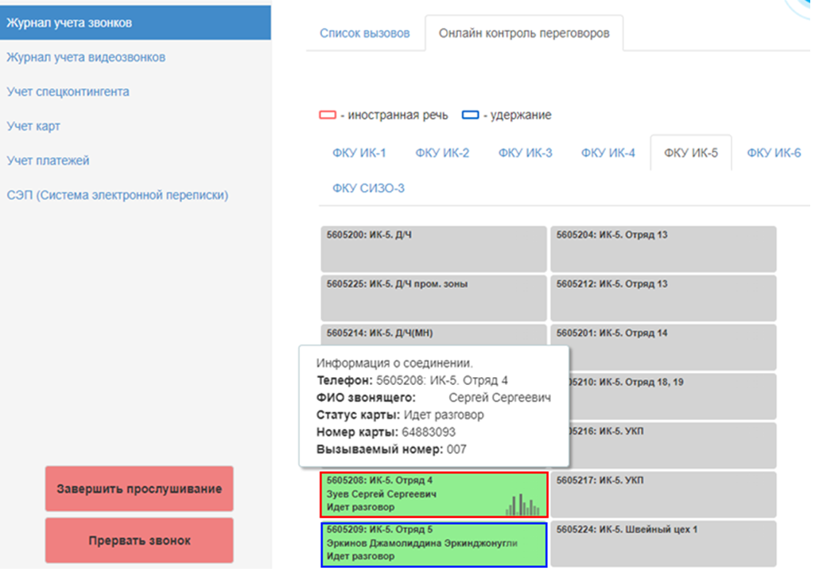

Рисунок 11. – Пример цветового отображения нарушений.

# ВАЛИДАЦИЯ НАРУШЕНИЙ.

 С целью сбора статистических данных о правильности определения типов нарушений, ЛК сотрудника имеет специальный раздел. Для работы в данном разделе, пользователь должен в списке звонко, в столбце «Нарушения», нажать на надпись с названием нарушения (рисунок 12).

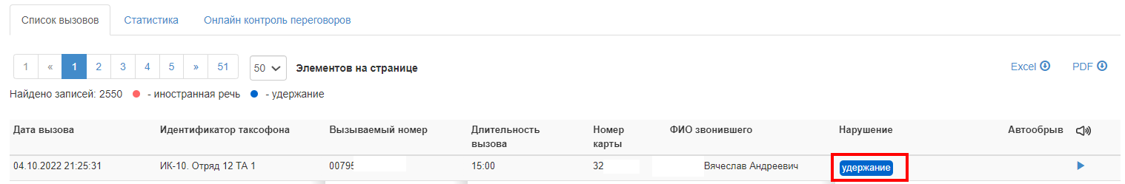

Рисунок 12. – Надпись нарушения в списке вызовов.

Далее откроется окно «Форма нарушения» Рисунок 13.

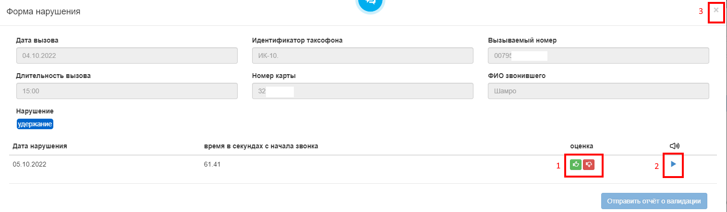

Рисунок 13. – Окно «Форма нарушения»

В верхней части окна (рисунок 13) расположены поля с информацией о звонке. В нижней части окна содержится список нарушений. В списке нарушений имеются следующие поля:

**«Дата нарушения»**-показывает дату совершения нарушения

**«Время в секундах с начала звонка»**-момент времени от начала звонка, на который было совершено нарушение.

Для проверки корректности определения нарушения, пользователю необходимо прослушать запись разговора. Для этого в каждой строке списка нарушений (рисунок 13) имеется пиктограмма (2), при нажатии на которую откроется окно проигрывателя и воспроизведение начнётся с момента совершения нарушения.

После прослушивания записи разговора пользователю требуется указать оценку правильности распознавания нарушения. Если нарушение распознано верно, то в поле «Оценка» (1) (рисунок 13) необходимо нажать пиктограмму https://yt.zonatelecom.ru/api/files/153-5016?sign=MTY3Mzc0MDgwMDAwMHwxLTE0NXwxNTMtNTAxNnxBVEhjR2JBelpSM3dYM01zczFhemR6akdndXg2%0D%0AOFVuaHRjeFRJUVB1THd3DQo%0D%0A&updated=1672042061058. Если нарушение распознано не верно, то следует нажать пиктограмму https://yt.zonatelecom.ru/api/files/153-5037?sign=MTY3Mzc0MDgwMDAwMHwxLTE0NXwxNTMtNTAzN3xWM2FUTmc1UnNPbjBYVnZOVUktaFZ4OFFIdzVS%0D%0AQUdrVC1ydVhrSXFZa3FjDQo%0D%0A&updated=1672042061058. После нажатия нужной пиктограммы следует нажать кнопку «Отправить отчёт о валидации», после чего отчёт запишется в базу данных «МИНОС».

Для закрытия окна «Форма нарушения» в верхнем правом углу содержится пиктограмма (3) рисунок 13.

# 6. ПЕРЕЧЕНЬ СОКРАЩЕНИЙ

СПО - специальное программное обеспечение.

ОС - операционная система.

СУБД - система управления базами данных.

ИУ - исправительное учреждение.

ФСИН России - федеральная служба исполнения наказаний.

СК – спецконтингент

|  |  |  |  |  |  |  |  |  |  |
| --- | --- | --- | --- | --- | --- | --- | --- | --- | --- |
| Лист регистрации изменений | | | | | | | | | |
| Номера листов (страниц) | | | | | Всего листов (страниц)  в докум. | №  документа | Входящий № сопрово-дительного документа и дата | Подп. | Дата |
| Изм. | изменен-ных | заменен-ных | новых | аннули-рованных |
|  |  |  |  |  |  |  |  |  |  |
|  |  |  |  |  |  |  |  |  |  |
|  |  |  |  |  |  |  |  |  |  |
|  |  |  |  |  |  |  |  |  |  |
|  |  |  |  |  |  |  |  |  |  |
|  |  |  |  |  |  |  |  |  |  |
|  |  |  |  |  |  |  |  |  |  |
|  |  |  |  |  |  |  |  |  |  |
|  |  |  |  |  |  |  |  |  |  |
|  |  |  |  |  |  |  |  |  |  |
|  |  |  |  |  |  |  |  |  |  |
|  |  |  |  |  |  |  |  |  |  |
|  |  |  |  |  |  |  |  |  |  |
|  |  |  |  |  |  |  |  |  |  |
|  |  |  |  |  |  |  |  |  |  |
|  |  |  |  |  |  |  |  |  |  |
|  |  |  |  |  |  |  |  |  |  |
|  |  |  |  |  |  |  |  |  |  |
|  |  |  |  |  |  |  |  |  |  |
|  |  |  |  |  |  |  |  |  |  |
|  |  |  |  |  |  |  |  |  |  |
|  |  |  |  |  |  |  |  |  |  |
|  |  |  |  |  |  |  |  |  |  |
|  |  |  |  |  |  |  |  |  |  |